2020年社会责任报告

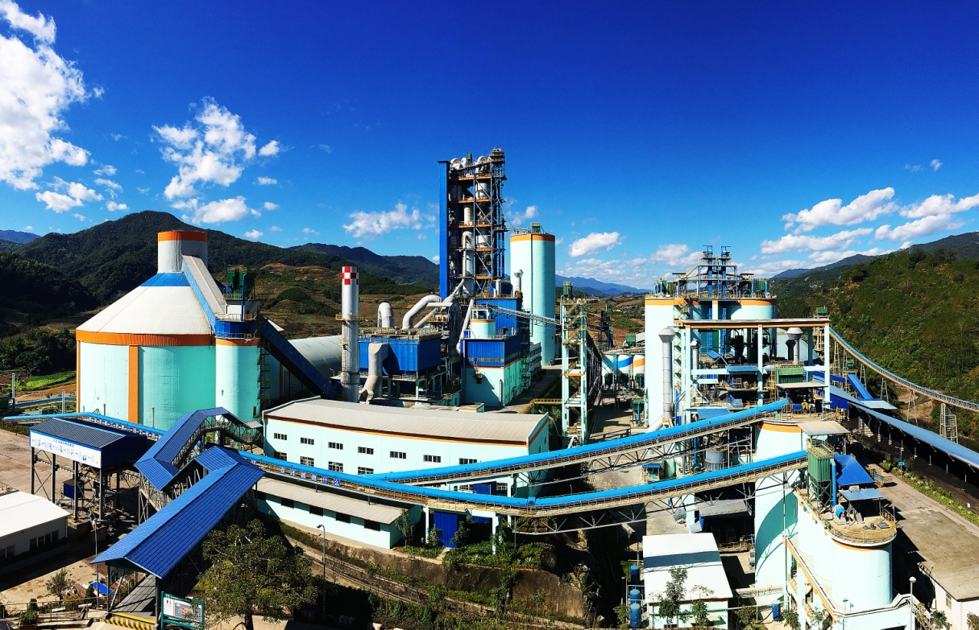

普洱昆钢嘉华水泥建材有限公司
2020年1月

目 录

- 公司概况....................................1
- 公司管理情况................................2
- 公司2020年总体目标规划.....................3
四、热心社会公益事业.........................4

- 公司概况
普洱昆钢嘉华水泥建材有限公司成立于2012年4月24日，是香港嘉华集团美力投资有限公司和云南水泥建材集团有限公司共同出资组建，股权比例为60%：40%，控股方为香港嘉华集团美力投资有限公司，注册资本金为38340万元，总投资93000万元，现有员工267人。主营“西麟”牌水泥， 公司于2014年1月开工建设，2015年9月建成；骨料生产线项目于2015年8月开工建设，2016年10月建成。 公司规模：年生产水泥熟料124万吨、水泥160万吨、骨料100万吨。
水泥生产线项目采用了当今最先进的新型干法预分解窑生产技术，并将使用目前国际上最先进的DCS集散控制系统、原料水泥粉磨设备和第五代无磨损稳流冷却机，项目设计还充分考虑了当地资源情况，将在生产上大量使用当地优质廉价的褐煤资源。新技术、新工艺的采用以及结合当地资源的使用，将确保项目生产的可靠性、经济性、合理性和先进性。
- 公司管理情况
公司进行标准化管理，制定了完善的管理制度，包括设备管理制度、电气管理制度、人力资源管理制度、行政管理制度、财务管理制度、安全管理制度等一系列规章制度，使得公司在完善的制度管理下稳步前进；2016年被评选为普洱市龙头企业。
公司一贯秉承“以质量保生存，以质量树品牌，以质量求效益，以质量促发展”的质量方针。视产品质量为企业生命，严把产品质量关，建立产品质量管理的长效机制和全面质量管理体系，从原料控制、技术保障、生产过程控制、销售环节控制等各个环节加强质量控制与保证，为客户提供放心产品。
- 公司2020年总体目标规划
落实股东战略规划要求，围绕打造“系统成本最低、区域市场领先、创新驱动发展”三大能力，推动“全面质量提升、全面精细管理、全面能力培养、全面标杆建设”。
（一）销售目标：
2020年利润比2019同比增长50%以上；
应收账款为零；
以上目标作为公司年度重要任务目标予以考核。
（二）质量管理目标:
- 水泥熟料三天、二十八天抗压强度分别为：R3≥32Mpa、 R28≥60Mpa；
- 散装42.5普通硅酸盐水泥产品优等品率100%；袋装42.5普通硅酸盐水泥产品一等品率100%；复合硅酸盐水泥合格率100%；
- 出厂水泥富余强度合格率100%；
- 出厂水泥强度变异系数：P.O42.5Cv≤2.3%、M32.5Cv≤3.0%；
- 顾客满意度≥90%；顾客投诉处理率100%；
以上目标，每月召开一次总结论证会，具体结果列入当月绩效考核。
（三）能源管理目标：
1、可比熟料综合煤耗≤103（kgce/t）
2、可比熟料综合电耗≤60（kwh/t）
3、可比水泥综合电耗≤85（kwh/t）
4、可比熟料综合能耗≤110（kgce/t）
5、可比水泥综合能耗≤88（kgce/t）
（四）安全管理目标
1、安全职业健康责任目标
1）死亡生产安全事故为零；
2）重伤生产安全事故为零；
3）千人负伤率≤3‰；
4）确诊职业病为零；
5）消防安全事故为零；
6）直接经济损失超过50万元的安全生产事故为零（未造成人员伤亡）；
7）负同等责任以上交通事故为零；
（五）环境管理目标
1、环境污染事故为零；
2、生产废水循环利用率达100%；
3、政府及上级环保主管部门考核处罚为零；
4、现场粉尘无组织排放明显改观；
5、无引起公司和外界关注的扰民环保投诉。
四、社会公益事业
公司十分热心社会公益事业，积极参加各部门组织的各项慈善公益活动。公司先后在县、镇级别进行爱心捐助。
1、为者东镇怕跌组进行扶贫捐助150万元；
2、2017年向镇沅县贫困大学生捐助一万元上学基金；
3、2017年为镇沅县勐大镇捐助水泥50余吨，价值两万余元。
4、2018年为改善者东镇幼儿园的校园环境，捐助一万元帮其修缮走廊及儿童游乐环境；
5、为了积极响应政府脱贫攻坚项目，在2018年为者东镇贫困搬迁户捐助五万余元的生活用品；
- 2019年向镇沅红十字会捐款8万元，用于巩固脱贫攻坚，关爱困难特殊群体。

